Отчёт по лабораторной работе №2

Синхронизация потоков
В качестве примера дано приложение, эмулирующее работу банка. Клиенты периодически изменяют свой баланс методом UpdateClientBalance, в котором между считыванием общего баланса и записью обновленного значения выполняются длительные операции.
1) Выполнены все TO DO, заданные в коде программы.
2) Причины, по которым может появится сообщение об ошибке “! ERROR !” : всё дело в переменной totalBalance (файл Bank.cpp)
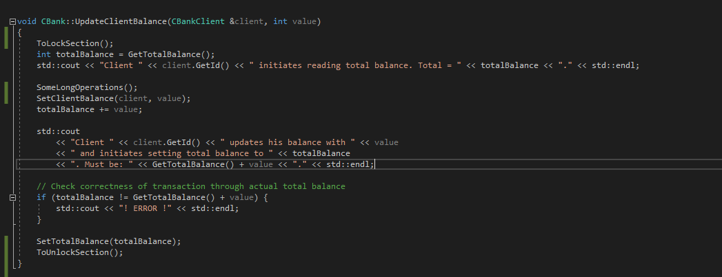

Инициализируется она в начале метода UpdateClientBalance, после происходят множественные операции, в ходе которых другие клиенты банка могли обновить данные баланса, занимающие какое-то количество времени. В итоге, при повторном вызове этой функции возвращается совершенно другое значение.
3) Исправить данную ошибку можно с помощью использования одного из примитивов: мьютекса или критической секции. Их суть заключается в том, что если один клиент уже работает с балансом, то другие клиенты не могут одновременно с ним его корректировать и ждут.

